# 面试官：说说你对树的理解？相关的操作有哪些？

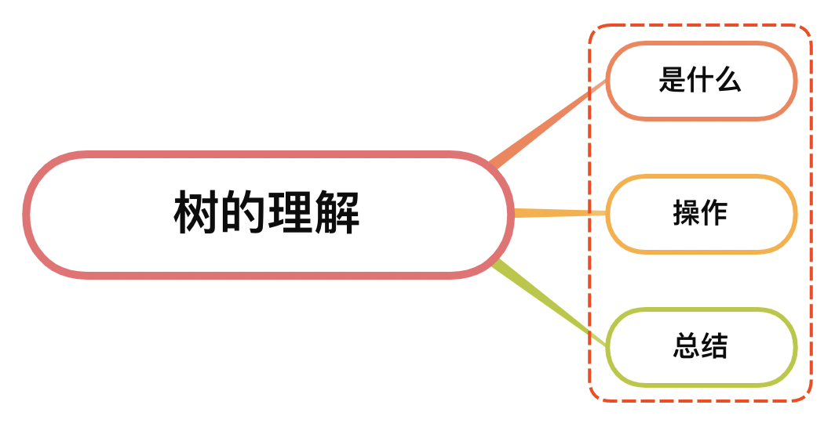

## 一、是什么

在计算机领域，树形数据结构是一类重要的非线性数据结构，可以表示数据之间一对多的关系。以树与二叉树最为常用，直观看来，树是以分支关系定义的层次结构

二叉树满足以下两个条件：

* 本身是有序树
* 树中包含的各个结点的不能超过 2，即只能是 0、1 或者 2

如下图，左侧的为二叉树，而右侧的因为头结点的子结点超过2，因此不属于二叉树：

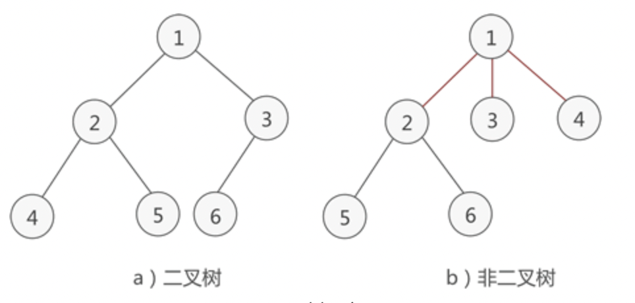

同时，二叉树可以继续进行分类，分成了满二叉树和完成二叉树：

* 满二叉树：如果二叉树中除了叶子结点，每个结点的度都为 2

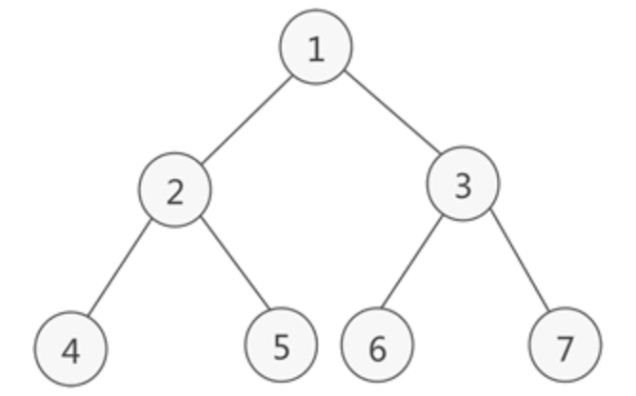

* 完成二叉树：如果二叉树中除去最后一层节点为满二叉树，且最后一层的结点依次从左到右分布

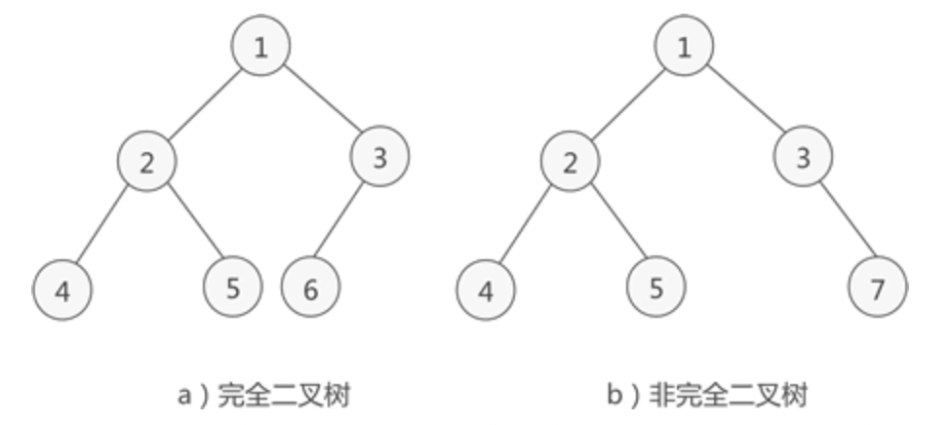

## 二、操作

关于二叉树的遍历，常见的有：

* 前序遍历
* 中序遍历
* 后序遍历
* 层序遍历

### 前序遍历

前序遍历的实现思想是：

* 访问根节点
* 访问当前节点的左子树
* 若当前节点无左子树，则访问当前节点的右子

根据遍历特性，递归版本用代码表示则如下：

const preOrder = (root) => {  
 if(!root){ return }  
 console.log(root)  
 preOrder(root.left)  
 preOrder(root.right)  
}

如果不使用递归版本，可以借助栈先进后出的特性实现，先将根节点压入栈，再分别压入右节点和左节点，直到栈中没有元素，如下：

const preOrder = (root) => {  
 if(!root){ return }  
 const stack = [root]  
 while (stack.length) {  
 const n = stack.pop()  
 console.log(n.val)  
 if (n.right) {  
 stack.push(n.right)  
 }  
 if (n.left) {  
 stack.push(n.left)  
 }  
 }  
}

### 中序遍历

前序遍历的实现思想是：

* 访问当前节点的左子树
* 访问根节点
* 访问当前节点的右子

递归版本很好理解，用代码表示则如下：

const inOrder = (root) => {  
 if (!root) { return }  
 inOrder(root.left)  
 console.log(root.val)  
 inOrder(root.right)  
}

非递归版本也是借助栈先进后出的特性，可以一直首先一直压入节点的左元素，当左节点没有后，才开始进行出栈操作，压入右节点，然后有依次压入左节点，如下：

const inOrder = (root) => {  
 if (!root) { return }  
 const stack = [root]  
 let p = root  
 while(stack.length || p){  
 while (p) {  
 stack.push(p)  
 p = p.left  
 }  
 const n = stack.pop()  
 console.log(n.val)  
 p = n.right  
 }  
}

### 后序遍历

前序遍历的实现思想是：

* 访问当前节点的左子树
* 访问当前节点的右子
* 访问根节点

递归版本，用代码表示则如下：

const postOrder = (root) => {  
 if (!root) { return }  
 postOrder(root.left)  
 postOrder(root.right)  
 console.log(n.val)  
 }

后序遍历非递归版本实际根全序遍历是逆序关系，可以再多创建一个栈用来进行输出，如下：

const preOrder = (root) => {  
 if(!root){ return }  
 const stack = [root]  
 const outPut = []  
 while (stack.length) {  
 const n = stack.pop()  
 outPut.push(n.val)  
 if (n.right) {  
 stack.push(n.right)  
 }  
 if (n.left) {  
 stack.push(n.left)  
 }  
 }  
 while (outPut.length) {  
 const n = outPut.pop()  
 console.log(n.val)  
 }  
}

### 层序遍历

按照二叉树中的层次从左到右依次遍历每层中的结点

借助队列先进先出的特性，从树的根结点开始，依次将其左孩子和右孩子入队。而后每次队列中一个结点出队，都将其左孩子和右孩子入队，直到树中所有结点都出队，出队结点的先后顺序就是层次遍历的最终结果

用代码表示则如下：

const levelOrder = (root) => {  
 if (!root) { return [] }  
 const queue = [[root, 0]]  
 const res = []  
 while (queue.length) {  
 const n = queue.shift()  
 const [node, leval] = n  
 if (!res[leval]) {  
 res[leval] = [node.val]  
 } else {  
 res[leval].push(node.val)  
 }  
 if (node.left) { queue.push([node.left, leval + 1]) }  
 if (node.right) { queue.push([node.right, leval + 1]) }  
 }  
 return res  
};

## 三、总结

树是一个非常重要的非线性结构，其中二叉树以二叉树最常见，二叉树的遍历方式可以分成前序遍历、中序遍历、后序遍历

同时，二叉树又分成了完成二叉树和满二叉树

## 参考文献

* https://baike.baidu.com/item/%E4%BA%8C%E5%8F%89%E6%A0%91
* http://data.biancheng.net/view/27.html